令和４年度「化学の学校」参加申込書
下記太枠内をご記入の上、FAXまたはＥメールにてお申込みください。
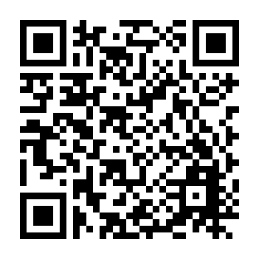
WEBのお申し込みフォームからは申込期間中いつでも簡単入力でお申し込みできますので、おすすめします！ 電話の際は下記内容をお伝えください。
★スケジュール★
9：30 開校式
10：30 体験実験Ⅰ（テーマA）
12：00 昼食
12：30 高専学生・教員との懇談会
13：30 体験実験Ⅱ（テーマB）
15：00 閉校式
※スケジュールは、変更になる場合があります。
TEL：0178-27-7239
FAX：0178-27-9379
E-mail：renkei-o@hachinohe-ct.ac.jp
WEB：https://www.hachinohe-ct.ac.jp/info/
2022/09/001786.php
《参加者情報》
ふりがな |  | 学校名 | 小・中学校
氏名 |  | 学年 | 年 | 性別 | 男 ・ 女
 |  | 生年月日 | 平成 年 月 日
住所 | 〒 －
TEL

《参加日程》午前・午後の参加の有無を選択して下さい。（4箇所）
 | 10月15日（土） | 10月16日（日）
午前 | ☐参加 ☐不参加 | ☐参加 ☐不参加
午後 | ☐参加 ☐不参加 | ☐参加 ☐不参加

《希望テーマ》各テーマ第3希望まで1～3の番号で順位をご記入ください。
希望  順位 | 午前（テーマA） |  |  | 希望  順位 | 午後（テーマB）
 | A1 | 手作り鏡をつくろう |  |  | B1 | 身近なものをつかって酸化還元をみてみよう
 | A2 | 金のしおりを作ってみよう！ |  |  | B2 | 色素を分離してみよう  ～ニンジンとホウレン草の色素～
 | A3 | 液晶温度計を作ってみよう |  |  | B3 | ガラス細工に挑戦！
 | A4 | 新しい分離濃縮技術 固相抽出を学ぼう |  |  | B4 | 七宝焼きのアクセサリーをつくろう
 | A5 | 身近なポリマーで遊ぼう！ |  |  | B5 | 酸化と還元の化学  ～金属鉛をつくろう～
 | A6 | 染色体を観察してみよう！ |  |  | B6 | 水で色が変わる紙？

※希望テーマは先着順に割振りさせて頂きます。各テーマは定員数が決められているため、場合によっては希望に添えない
場合がございます。あらかじめご了承願います。
※小学生の方は午前（テーマA）のみご記入ください。

※小・中学校からお申込みの場合ご記入ください。
ＦＡＸ送信者  氏名 |  | ＴＥＬ
 |  | ＦＡＸ

